|  |
| --- |
| 北京航空航天大学 |
| 软件开发计划书 |
| **Redis** |
|  |
| SY1406108 陈志伟 SY1406112 王珊珊 SY1406311 林 璐 SY1406117 王志鹏 |
| **2015/04/10** |

**软件开发计划书**

# 1 范围

## 1.1 标识

Redis版本号： redis-3.0.0-rc5

模 块 名 称： Redis服务器、客户端、RDB持久化、AOF持久化模块

需求报告版本：V2.0

## 1.2 系统概述

Redis(REmote DIctionary Server) 是一个开源的使用C语言编写的高性能Key-Value内存数据库，支持丰富数据类型，支持持久化、网络同步等，并提供多种语言(C, C#, java, javascript, perl, php, python, ruby, scala, erlang等)的API。代码2万行左右，代码风格和实现都很值得学习。

Redis提供了一些丰富的数据结构，包括string(字符串)、lists(链表)、sets (集合)、zsets(有序集合)和hash等。这些数据类型均支持push、pop、add、remove，取交集并集和差集及更丰富的操作，且这些操作都是原子性的。

Redis具有许多优秀的特性，如支持多种数据结构、支持简单事务控制、支持持久化、支持主从复制、Virtual Memory功能等。

从2013年3月15日起，Redis的开发工作由VMware主持。从2013年5月开始，Redis的开发由Pivotal赞助。

## 1.3 文档概述

本文档是Redis的部分模块的开发计划书，主要依据相关标准和条约，对应交付的成果和任务分工等作了较为详细的安排，便于后续项目有条不紊的进行。

## 1.4 标准、条约和约定

本项目遵从以下标准：

GB/T 13702-1992 计算机软件分类与代码

GB/T 19003-2008 软件工程

GB/T 5538-1995 软件工程标准分类法

GB/T 9385-2008 计算机软件需求规格说明

GB/T 5532-2008 计算机软件测试规范

GB/T 18221-2000 信息技术程序设计语言

GB/T 8567-2006 计算机软件文档编制规范

# 2 项目概述

## 2.1 工作内容

实验中，我们拟分析Redis数据库的单机部分（不包括集群），包括Redis 的服务器的启动、运行、与客户端通信、持久化部分及一些非功能特性。具体的如下：

– 数据结构与对象的底层实现

– 单机数据库的实现

• 对象处理机制以及数据库的实现

• Redis 事件处理器的实现

• Redis的RDB与AOF持久化实现

• Redis 服务器和客户端的实现

– 多机数据库的实现

– 独立功能的实现

其中数据结构与对象的底层实现是进行Redis源码研究的基础，而小组主要关注的单机数据库的实现部分是后面进一步研究多机数据库的实现和独立功能的实现的基础。但由于课时的限制我们没法做多机数据库的实现和独立功能的实现探讨。

## 2.3 假设与约束

使用此文档的人有相关的计算机背景知识，对项目管理也有一定的了解。

小组可调用的人员的上限为4人 ，本项目的规定的完成时间为第16周，最迟为第17周，预算资金无。

## 2.2 应交付成果。

### 2.2.1 文档

* 项目计划书

制定软件开发计划书作为项目管理的重要阶段，在项目中起承上启下的作用，因此在制定过程中要按照项目总目标、总计划进行详细计划。在开发计划制订过程中一般应遵循六个原则，即目的性、系统性、经济性、动态性、相关性和职能性。

* 需求规格说明书

软件需求说明书的编制是为了使用户和软件开发者双方对该软件的初始规定有一个共同的理解， 使之成为整个开发工作的基础。编制的原则如下：

* 从现实中分离功能，即描述要“做什么”而不是“怎样实现”；
* 要求使用面向处理的规格说明语言，从而得到“做什么”的规格说明；
* 如果被开发软件只是一个大系统中的一个元素，那么整个大系统也包括在规格说明的描述之中；
* 规格说明必须是可操作的；
* 规格说明必须容许不完备性并允许扩充；
* 规格说明必须局部化和松散耦合。
* 评审单

作为一种复查手段，在每一阶段的最后一步，应该对功能的正确性、完整性和清晰性，以及其它需求给予评价。而评审单正是评审人员评审的依据，更是他们关注的问题的总结，是评审阶段的产出物。

* 测试规格说明书

测试需求规格说明书由测试经理或测试人员撰写，是对产品实现的功能进行分析且细化为可以指导测试用例编写，同样，还需要对隐性需求进行分析，比如性能方面，兼容性，可扩展性，安全性，健壮性等等进行分析，以及测试计划说明，比如是否需要和外围进行联调，什么时间联调，测试执行轮次说明，准入准出条件等说明。

* 项目总结报告

综合所有的需求分析、测试分析、及软件更新与展示分析以及项目管理分析报告，完成最后和实验分析、总结报告，是对整个软件工程实践的总结和反思。

### 2.2.2 软件

Redis数据库、Window 8.1

# 3 实施计划

## 3.1 人员分工

每个人所负责的模块如下表，需要完成各自模块的需求分析和测试过程的相关文档、代码的编写工作。

|  |  |
| --- | --- |
| **成员** | **分工** |
| 陈志伟 | Redis框架的启动、运行 |
| 林璐 | RDB持久化模块 |
| 王志鹏 | 客户端与服务器端网络通信 |
| 王珊珊 | AOF持久化模块 |

## 3.2 组织形式

小组会议：每周日晚21:00，交流各自负责部分的成果，互相督促检查；

网上协作：有问题随时在QQ群中讨论，分享相关资料和各自成果。

## 3.3 进度

项目计划进度表如下，详见附件中的“Redis项目计划3.0.mpp”：

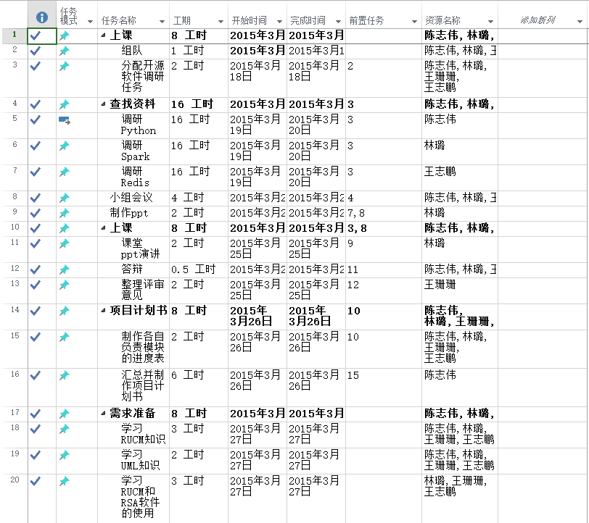

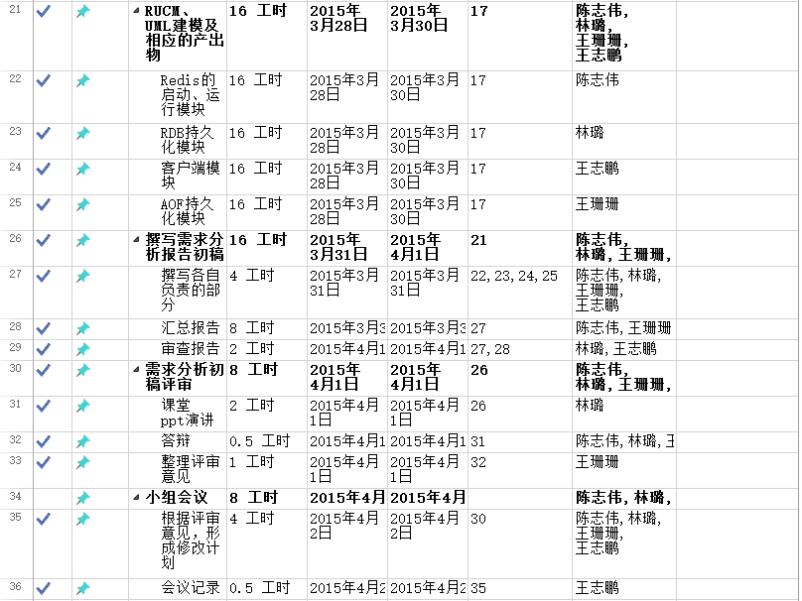

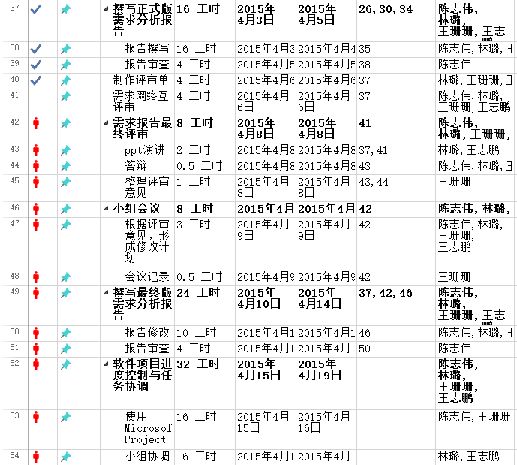

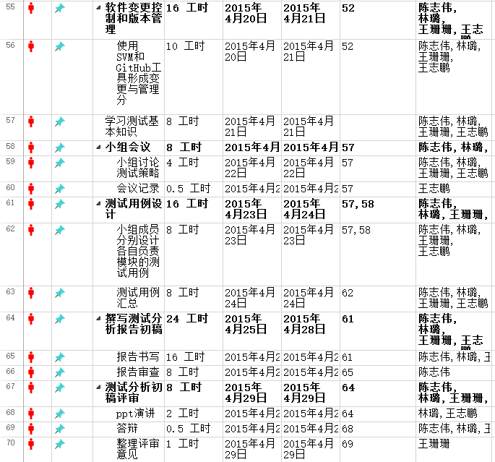

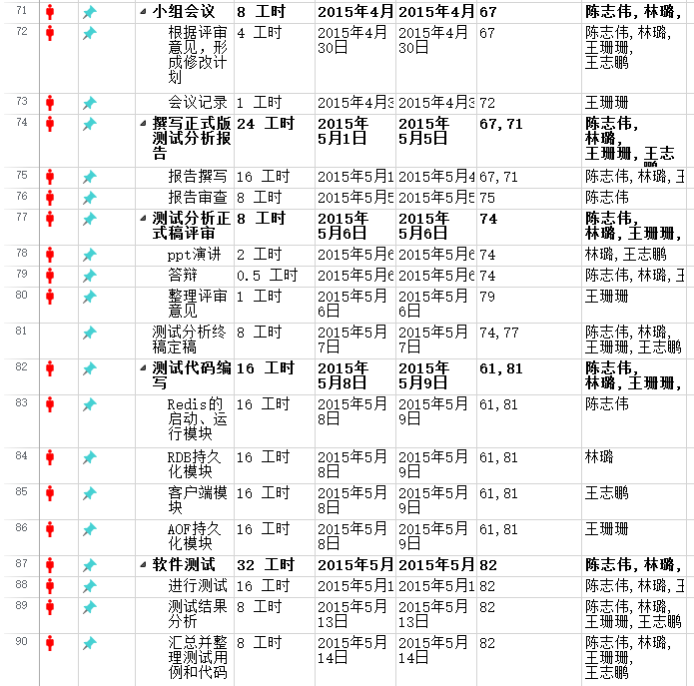

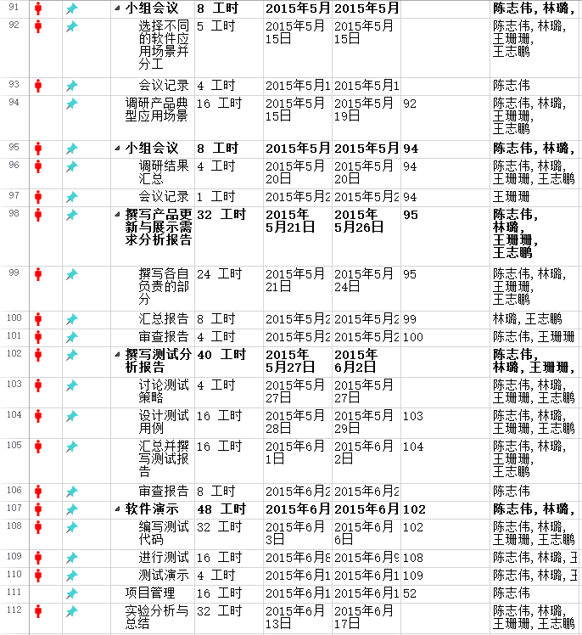

# 4 参考资料

[1] http://redis.io/

[2] 黄健宏. Redis设计与实现. 机械工业出版社[M]. 2014-06.

[3] http://zh.wikipedia.org/wiki/Redis

[4] http://antirez.com

[5] http://staff.ustc.edu.cn/~shizhu/zlbz/bzgf.htm. 中华人民共和国国家标准-计算机软件质量保证计划规范.